**Guided Exercise 1 –Linked List**

**(Using the java.util.LinkedList library class)**

**Yêu cầu/ Requirements: Console Java application for managing clocks**

Một ứng dụng Java cần được xây dựng để quản lý một danh sách các đồng hồ. Thông tin về mỗi đồng hồ:

Clock : mã (Id), nhà sản xuất (manufacturer), giá (price), số tháng bảo hành (number of guarantee month).

Số đồng hồ được quản lý không được biết trước – Number of managed clocks is very flexible.

Các tác vụ phải hỗ trợ - Operations must be supported:

* Thêm một đồng hồ mới – Add a new clock
* Xóa đồng hồ với ID được nhập – Remove a clock based on ID
* Sửa thông tin của một đồng hồ với ID được nhập – Update a clock based on ID
* In ra danh sách thông tin về các đồng hồ đang được quản lý – List all clocks
* In ra danh sách các đồng hồ trong một khoảng giá được nhập- List clocks in a range of price
* Thoát ứng dụng – Quit the application

**Phân tích- Analysis**

|  |  |
| --- | --- |
| **Từ đề bài- From the problem description** | **Cần xây dựng – Class/file must be implemented** |
| Way to get user choice | class Menu, subclass of java.util.ArrayList |
| Data unit is a clock | Lớp Clock |
| List of clocks with its size is not determined. Operations for adding, removing, updating must be implemented flexibly. | class ClockList, subclass java.util.LinkedList. Some methods must be implemented to make it suitable to the description. |
| Application for managing clocks | class ClockManager having the method **main** |
| BAT file helps user running app simply. | **runClockManager.bat** |

**Cấu trúc và thiết kế phần mềm – Software structure**

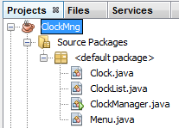 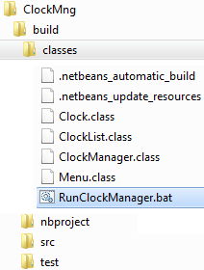 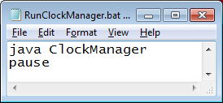

**Hướng dẫn code**

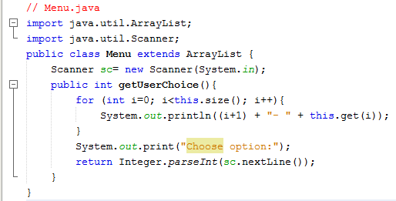

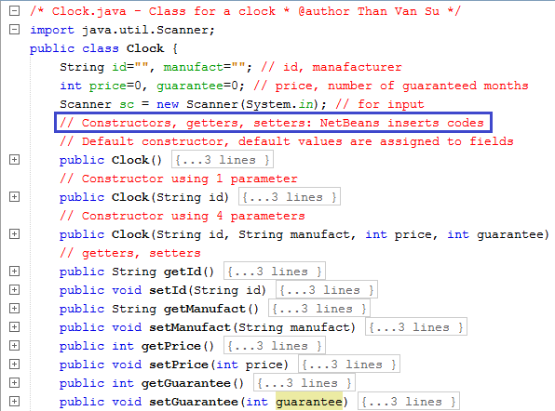

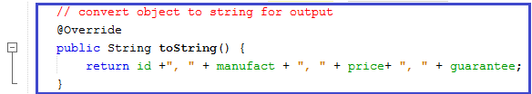

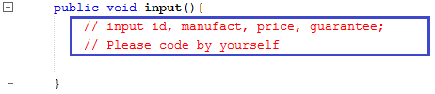

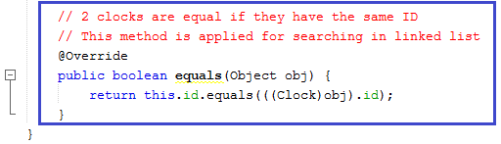

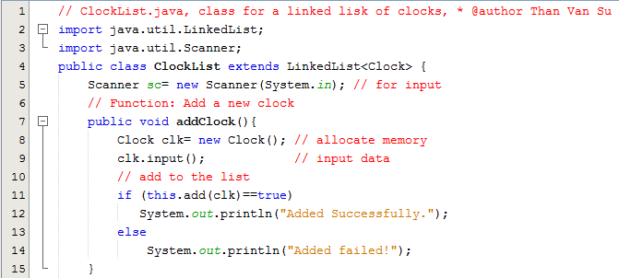

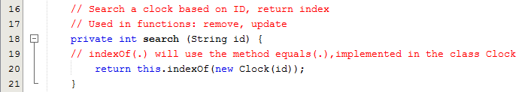

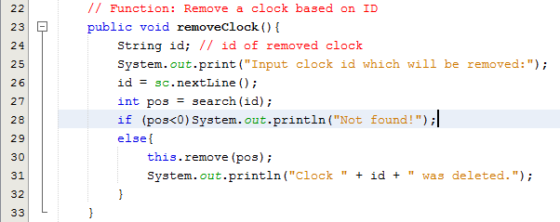

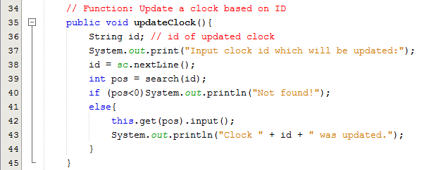

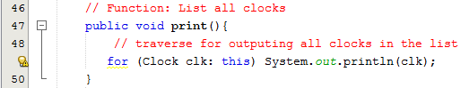

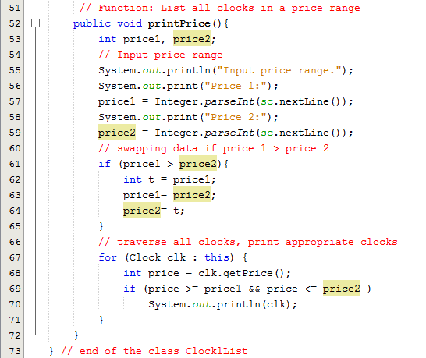

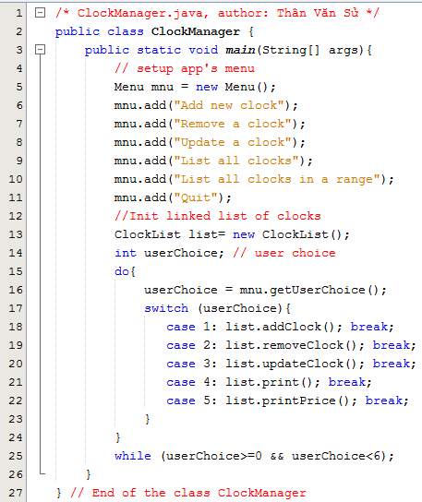

**Kết quả mẫu – A sample result:**

After input 4 clocks:

